# BAB III ANALISIS DAN PERANCANGAN

## Analisis

### 3.1.1 Identifikasi Masalah

Membantu seorang penggemar film Anime animasi jepang, seorang peminat baru anime animasi jepang dalam memilih judul kriteria , dan serta solusi yang tepat dalam menentukan Rangking pilihan dari seorang user tiap film animasi jepang yang nantinya akan dilihat. Untuk mengatasi masalah tersebut saya ingin membuat aplikasi webiste yang nantinya dapat membantu menangani masalah dan mengamati/meneliti rating Rangking dari setiap judul anime animasi jepang, dalam memilih sebuah serial film animasi jepang anime menyebabkan para peminat baru tersebut yang terkadang merasa kecewa dan tidak tertarik lagi menonton serial anime karena tidak tepatnya dalam memilih serial atau tidak bagusnya skor rating apa yang disukai peminat tersebut. Sistem Pendukung Keputusan yang akan dirancang untuk menampilkan dan menentukan Rangking dari serial anime akan sangat membantu guna memilih keputusan yang tepat saat ingin melihat serial film animasi jepang anime dan bagi peminat baru membantu memilih keputusan sebelum meonton dari serial film animasi jepang anime. Sistem Pendukung Keputusan juga memberikan hasil yang maksimal dalam memberi sebuah keputusan dan beberapa literatur yang menjadi pedoman untuk memilih sebuah serial film animasi jepang anime.

### 3.1.2 Pemecahan Masalah

Berdasarkan identifikasi masalah yang sudah disebutkan diatas, maka akan dibuat sebuat sistem pendukung keputusan, yaitu Sistem Pendukung Keputusan Penentuan Rangking Film Animasi Jepang Anime Menggunakan Metode *Simple Additive Weighting*. Sistem yang akan dibuat memiliki beberapa kelebihan diantaranya yaitu :

1. Memudahkan dalam menentukan memilih serial animasi jepang anime yang recommend berdasarkan Rangking yang sudah di ditentukan sesuai hasil skor rating.
2. Memberikan hasil Rangking animasi jepang menggunakan Sistem Pendukung Keputusan menggunakan Metode *Simple Additive Weighting*.
3. Seorang user dapat mengisi sebuah kusioner animasi jepang di tiap akhir season nantinya yang berdasarkan Judul, Jalan Cerita, Karakter, Soundtrack, Kepuasan dan Review.
4. Data skor Rangking yang digunakan adalah data real berasal dari website resmi penyedia informasi animasi jepang.

### 3.1.3 Metode Pengumpulan Data

Pada penelitian ini digunakan beberapa macam metode pengumpulan data sebagai berikut :

1. Studi Literatur

Yaitu pengumpulan data – data yang akan digunakan untuk membuat laporan tugas akhir dengan melalui buku – buku, jurnal, laporan tugas akhir, dan *browsing* *internet*.

1. Observasi

Pengumpulan data dengan cara survey langsung ke lokasi penelitian atau melalui media *internet* website khusus penyedia informasi Animasi Jepang, misal data hasil animasi jepang berupa skor ,review dan survey dari user sementara pada chart anime terupdate.

1. Wawancara

Pengumpulan data dengan cara bertatap muka dan Tanya jawab antara peneliti dan narasumber.

## Perancangan

### 3.2.1 Perancangan Sistem

Untuk perancangan sistem akan digunakan model UML *(Unified Modeling Language)*. Berikut diagram UML yang akan dideskripsikan sistem.

#### 3.2.1.1 Use Case Diagram

Berikut merupakan usecase yang akan mendeskripsikan hak akses beserta peran yang akan terlibat pada sistem.

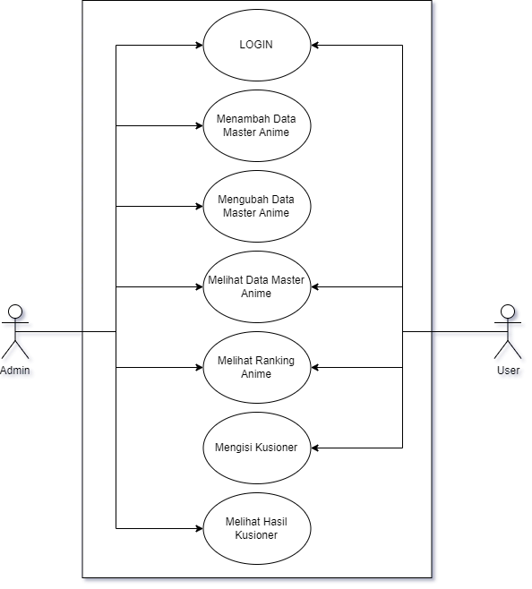

Gambar 3. 1 *Use Case Diagram*

Pada sistem yang akan dibuat terdapat 2 role yaitu, Admin dan User. Admin mempunyai akses untuk login, menambah data master anime, mengubah data master anime, melihat data master anime, melihat hasil SAW Rangking anime dan melihat hasil kusioner. Sedangkan User diberikan akses untuk login, melihat data master anime, melihat hasil SAW Rangking anime dan mengisi kusioner.

#### 3.2.1.2 Activity Diagram

Diagram activitas menggambarkan aliran fungsional suatu sistem. Activity diagram pada sistem ini adalah sebagai berikut :

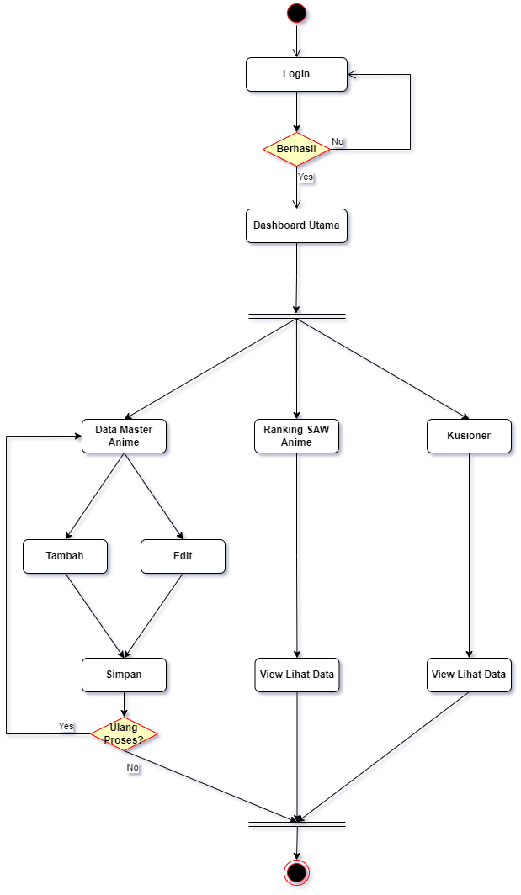

Gambar 3. 2 Aktivitas Diagram Oleh Seorang Admin

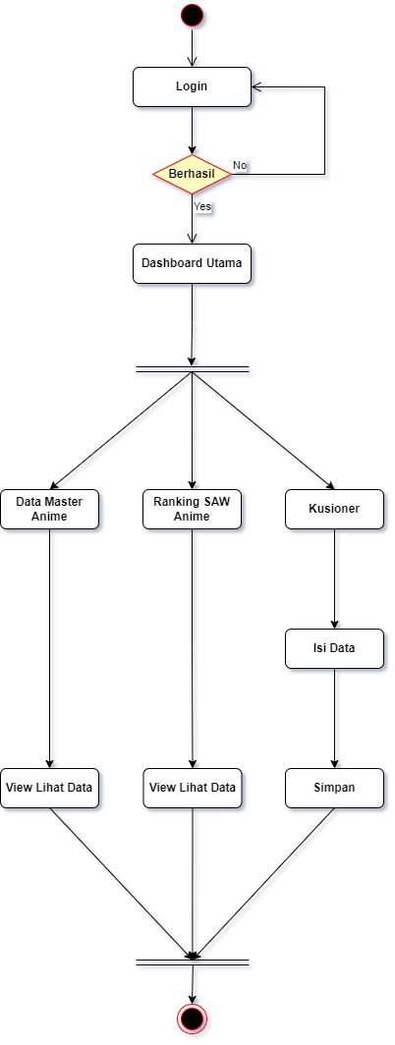

Gambar 3. 3 Aktivitas Diagram Oleh Seorang User

#### 3.2.1.3 Sequence Diagram

*Sequence diagram* digunakan untuk memberikan rangkaian pesan antar objek pada aktivitas tertentu yang selanjutnya akan di jalankan pada sistem. Berikut merupakan sequence diagram yang ada pada sistem :

1. *Sequence Diagram* Menambah Data Master Anime

Proses yang bertujuan oleh Admin untuk input menambah data pada data master anime yang menggunakan konsep CRUD. *Sequence diagram* dapat dilihat sebagai berikut.

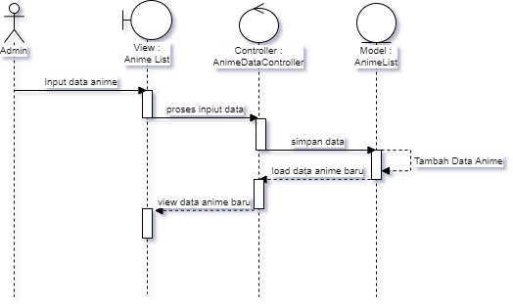

Gambar 3. 4 *Sequence Diagram* Menambah Data Master Anime

1. *Sequence Diagram* Mengubah Data Master Anime

Proses yang bertujuan oleh Admin untuk mengedit merubah data pada data master anime yang menggunakan konsep CRUD. *Sequence diagram* dapat dilihat sebagai berikut.

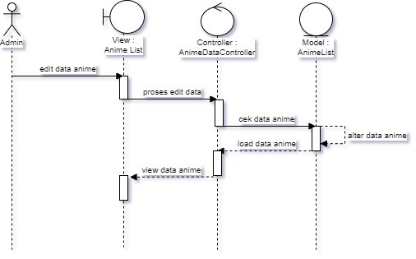

Gambar 3. 5 *Sequence Diagram* Mengubah Data Master Anime

1. *Sequence Diagram* Melihat Data Master Anime

Proses yang bertujuan oleh Admin dan User untuk melihat view hasil data pada data master anime yang menggunakan konsep CRUD. *Sequence diagram* dapat dilihat sebagai berikut.

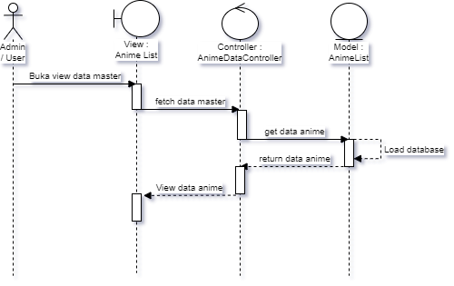

Gambar 3. 6 *Sequence Diagram* Melihat Data Master Anime

1. *Sequence Diagram* Melihat Rangking Anime

Proses yang bertujuan oleh Admin dan User untuk melihat view hasil data master anime yang sudah di proses oleh sistem SPK menjadi sebuah hasil Rangking pada data peRangkingan anime menggunakan metode SAW. *Sequence diagram* dapat dilihat sebagai berikut.

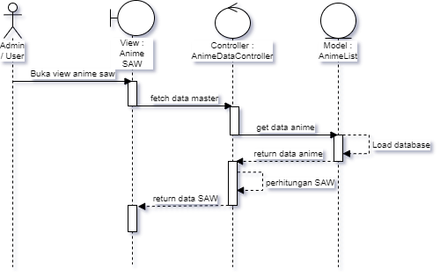

Gambar 3. 7 *Sequence Diagram* Melihat Rangking Anime

1. *Sequence Diagram* Mengisi Kusioner

Proses yang bertujuan oleh User untuk mengisi sebuah data kusioner pada kusioner anime yang menggunakan konsep CRUD. *Sequence diagram* dapat dilihat sebagai berikut.

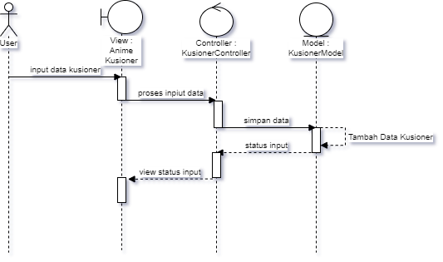

Gambar 3. 8 *Sequence Diagram* Mengisi Kusioner

1. *Sequence Diagram* Melihat Hasil Kusioner

Proses yang bertujuan oleh Admin untuk melihat hasil data kusioner yang sudah di isikan oleh seorang User pada kusioner anime yang menggunakan konsep CRUD. *Sequence diagram* dapat dilihat sebagai berikut.

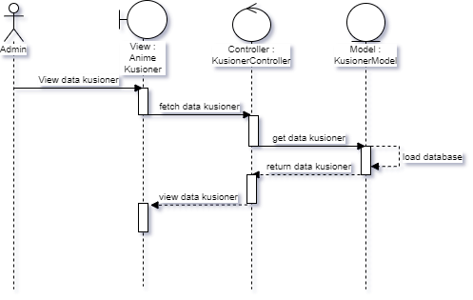

Gambar 3. 9 *Sequence Diagram* Melihat Hasil Kusioner

### 3.2.2 Perancangan Data

Untuk perancangan data, diagram yang digunakan adalah ERD (Entity Relational Diagram). Penyajian data dilakukan dengan format *Conceptual Data Model (CDM)* yang kemudian dilakukan proses *generate* model menjadi *Physical Data Model (PDM).*

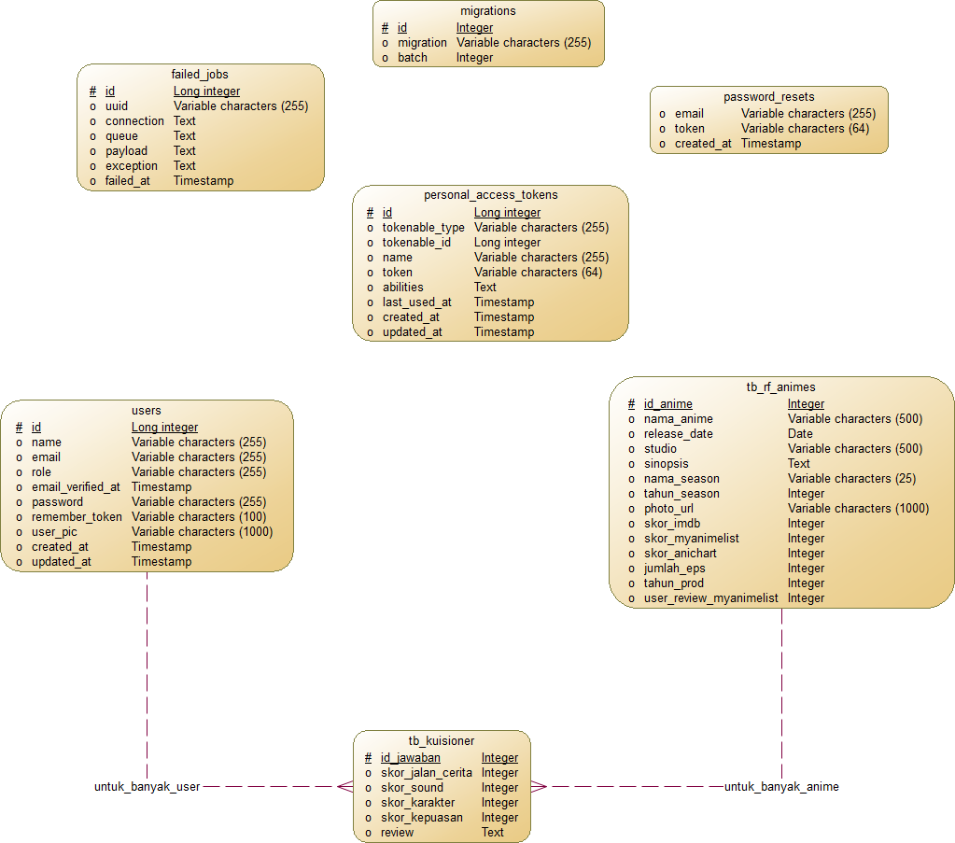

Gambar 3. 10 Desain CDM untuk Perancangan Sistem

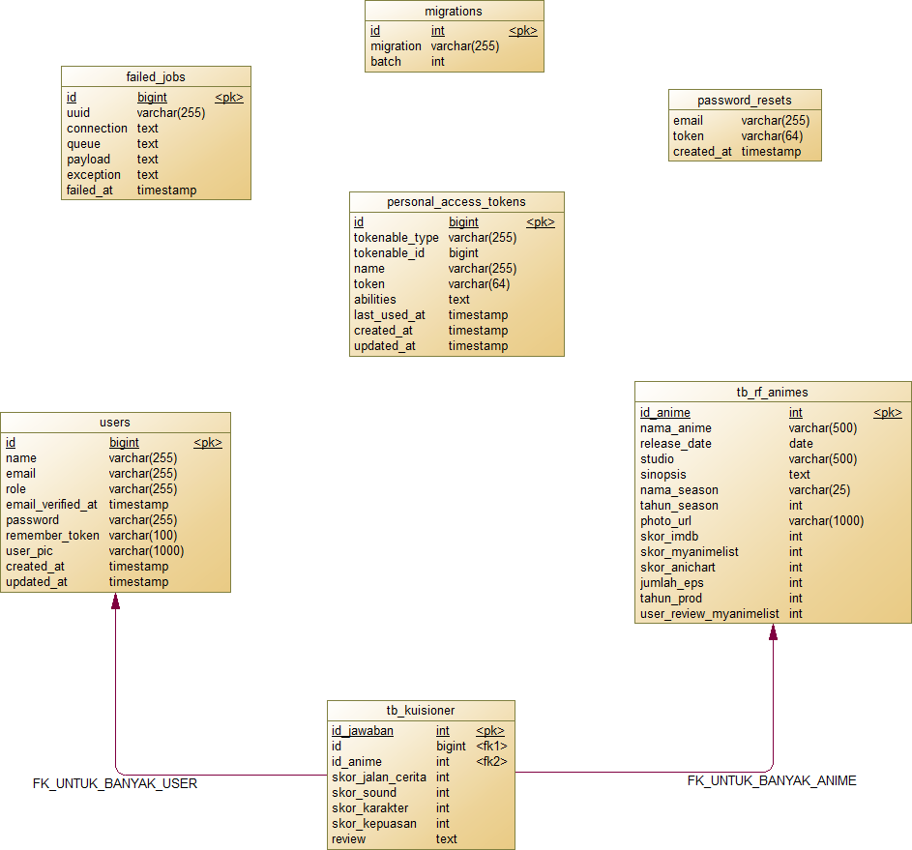

Gambar 3. 11 Desain PDM untuk Perancangan Sistem

### 3.2.3 Perancangan User Interface / Mock Up Aplikasi

Dibawah merupakan desain user interface dari aplikasi yang akan dibuat :

#### 3.2.3.1 Halaman Login

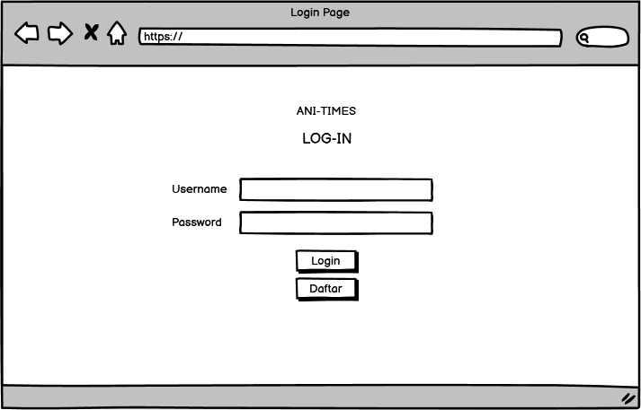

Gambar 3. 12 Halaman Login

Adapun fungsi – fungsi untuk mockup diatas yaitu :

Untuk User :

1. User dapat melakukan login ke website ani-times dengan role sebagai User.

Untuk Admin :

1. Admin dapat melakukan login ke website ani-times dengan role sebagai Admin.

#### 3.2.3.2 Halaman Daftar

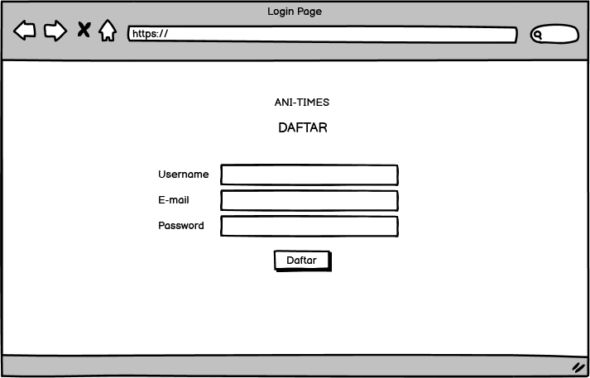

Gambar 3. 13 Halaman Daftar

Adapun fungsi – fungsi untuk mockup diatas yaitu :

Untuk User :

1. Seorang user dapat melakukan pendaftaran akun jika belum punya akun.

#### 3.2.3.3 Halaman Dashboard

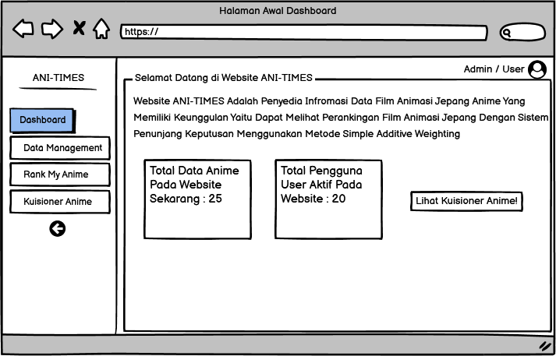

Gambar 3. 14 Halaman Dashboard

Adapun fungsi – fungsi untuk mockup diatas yaitu :

Untuk User :

1. Dapat melihat info tampilan awal website ani-times setelah login.
2. Dapat melihat info seperti total data anime pada website, total pengguna aktif.

Untuk Admin :

1. Dapat melihat info tampilan awal website ani-times setelah login.
2. Dapat melihat hasil dari kuisioner anime melalui link di dashboard.
3. Dapat melihat info seperti total data anime pada website, total pengguna aktif

#### 3.2.3.4 Halaman Anime Data List

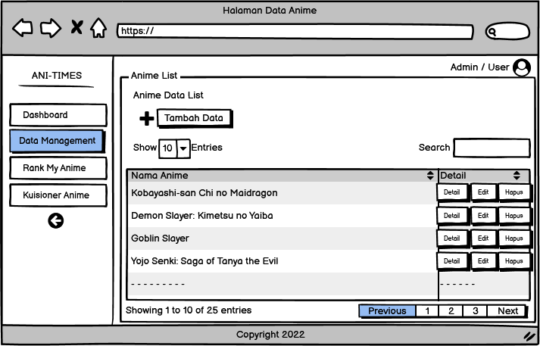

Gambar 3. 15 Halaman Anime Data List

Adapun fungsi – fungsi untuk mockup diatas yaitu :

Untuk User :

1. Dapat melihat info – info data animasi jepang anime yang ada pada website.
2. Dapat melihat detail informasi dari tiap animasi jepang anime.

Untuk Admin :

1. Dapat melihat info – info data animasi jepang anime yang ada pada website.
2. Dapat Melakukan pengubahan konsep CRUD pada data animasi jepang anime di website.

#### 3.2.3.5 Halaman Pilih Detail Anime

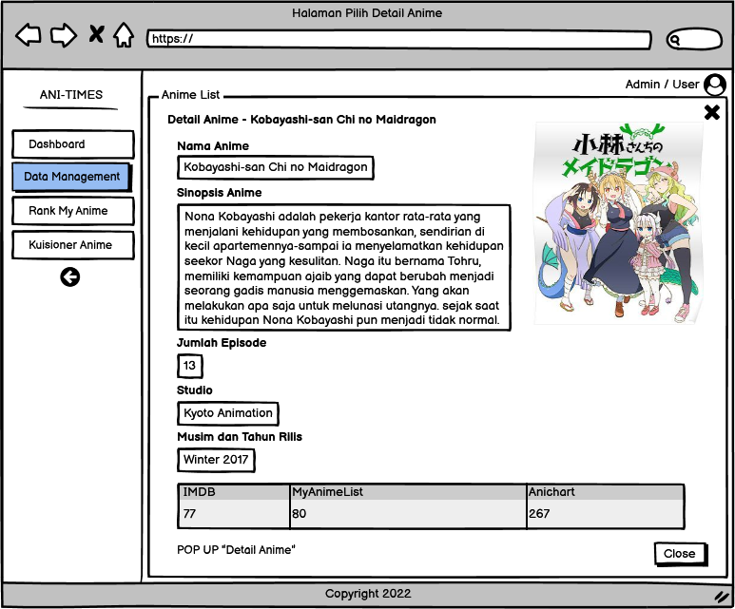

Gambar 3. 16 Halaman Detail Anime

Adapun fungsi – fungsi untuk mockup diatas yaitu :

Untuk User :

1. Dapat melihat info – info data animasi jepang anime yang ada pada website.
2. Dapat melihat detail informasi dari tiap animasi jepang anime.

Untuk Admin :

1. Dapat melihat info – info data animasi jepang anime yang ada pada website.
2. Dapat melihat detail informasi dari tiap animasi jepang anime.

#### 3.2.3.6 Halaman Tambah Data Anime

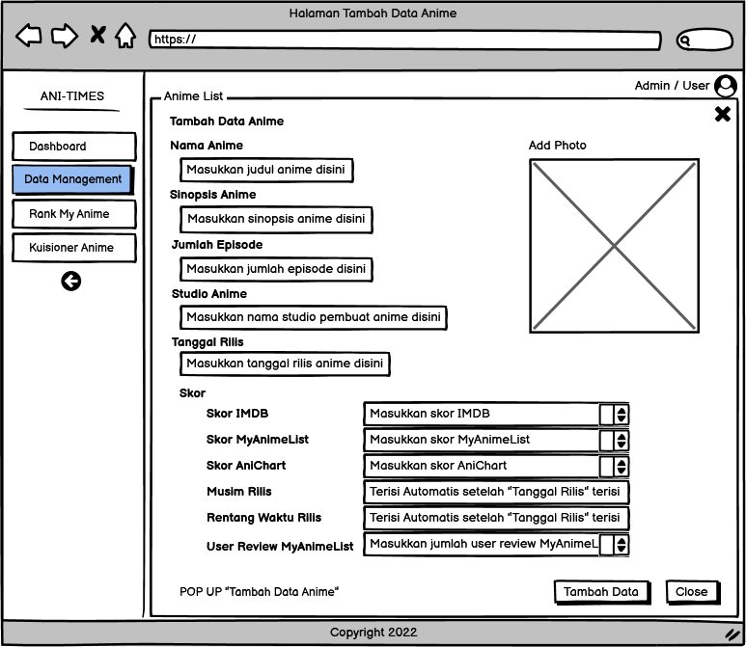

Gambar 3. 17 Halaman Tambah Data Anime

Adapun fungsi – fungsi untuk mockup diatas yaitu :

Untuk Admin :

1. Dapat Melakukan pengubahan konsep CRUD pada data animasi jepang anime di website.

#### 3.2.3.7 Halaman Edit Ubah Data Anime

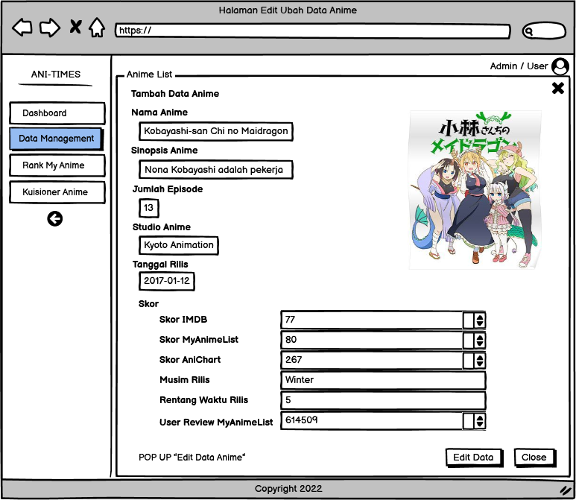

Gambar 3. 18 Halaman Edit Data Anime

Adapun fungsi – fungsi untuk mockup diatas yaitu :

Untuk Admin :

1. Dapat Melakukan pengubahan konsep CRUD pada data animasi jepang anime di website.

#### 3.2.3.8 Halaman PeRangkingan Anime Fungsi SAW Global

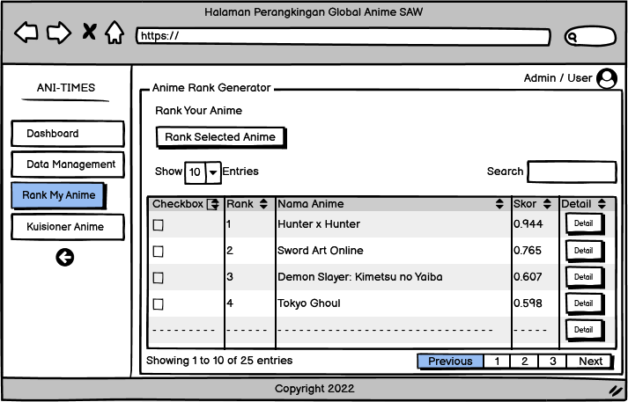

Gambar 3. 19 Halaman PeRangkingan Anime Global

Adapun fungsi – fungsi untuk mockup diatas yaitu :

Untuk User :

1. Dapat Melihat hasil perhitungan fungsi global SAW pada peRangkingan data animasi jepang anime pada website.
2. Dapat melihat detail informasi dari tiap animasi jepang anime.

Untuk Admin :

1. Dapat Melihat hasil perhitungan fungsi global SAW pada peRangkingan data animasi jepang anime pada website.
2. Dapat melihat detail informasi dari tiap animasi jepang anime.

**3.2.3.9 Halaman PeRangkingan Anime Fungsi SAW Custom**

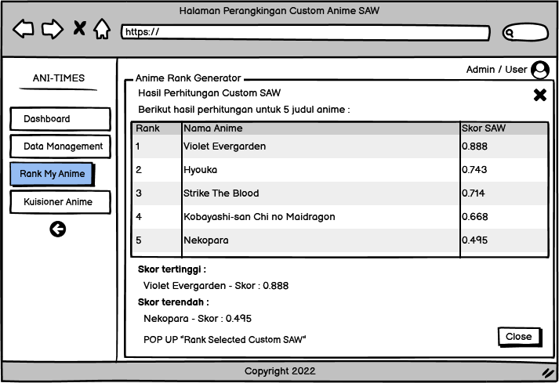

Gambar 3. 20 Halaman PeRangkingan Anime Selected Custom

Adapun fungsi – fungsi untuk mockup diatas yaitu :

Untuk User :

1. Dapat Melakukan perhitungan fungsi selected SAW pada peRangkingan data animasi jepang anime pada website.
2. Dapat melihat informasi hasil perhitungan fungsi SAW selected custom peRangkingan animasi jepang anime.

Untuk Admin :

1. Dapat Melakukan perhitungan fungsi selected SAW pada peRangkingan data animasi jepang anime pada website.
2. Dapat melihat informasi hasil perhitungan fungsi SAW selected custom peRangkingan animasi jepang anime.

**3.2.3.10 Halaman Pengisian Kuisioner**

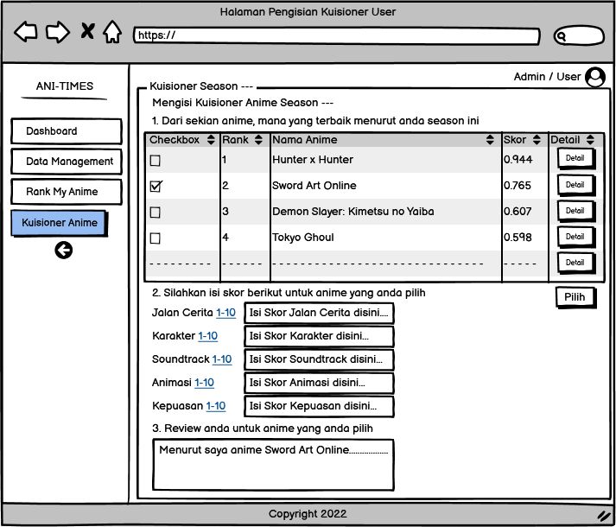

Gambar 3. 21 Halaman Pengisian Kuisioner

Adapun fungsi – fungsi untuk mockup diatas yaitu :

Untuk User :

1. Dapat melakukan pengisian data kuisioner animasi jepang anime pada website

**3.2.3.11 Halaman Hasil Pengisian Kuisioner**

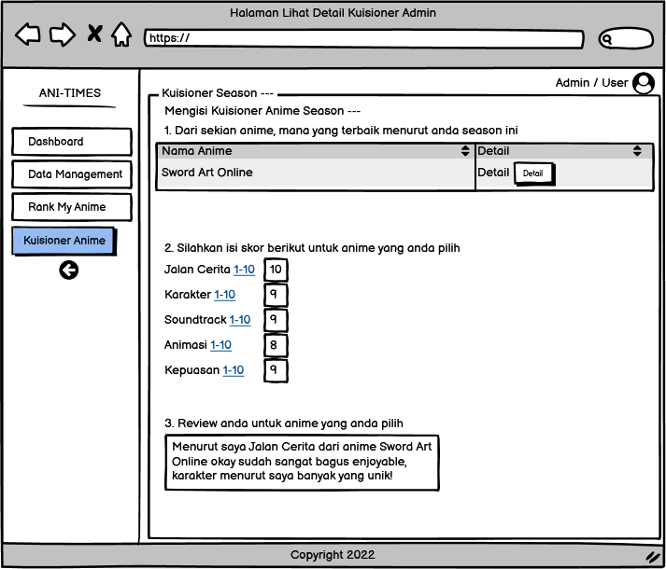

Gambar 3. 22 Halaman Hasil Pengisian Kuisioner

Adapun fungsi – fungsi untuk mockup diatas yaitu :

Untuk Admin :

1. Dapat melihat hasil data pengisian kuisioner animasi jepang anime oleh seorang user pada website.

## Perancangan SPK dan Perhitungan Manual Metode SAW

### 3.3.1 Langkah – Langkah Metode SAW

Berikut model langkah - langkah metode untuk menentukan isi dan pengaturan data *Simple Additive Weighting* yang dibutuhkan adalah sebagai berikut :

1. Menentukan bobot masing – masing kriteria yang mana bobot tidak boleh melebihi 100%.
2. Menentukan jenis atribut (cost/benefit).
3. Mencari nilai max dan min dari masing – masing kriteria.
4. Membuat Matrix R (Normalized Decision Matrix) dengan cara menormalisasikan nilai alternatif pada suatu kriteria menggunakan rumus $\frac{Min}{n}$ (atribut cost) atau $\frac{n}{Max}$ (atribut benefit).
5. Menghitung bobot Matrix R menggunakan rumus n*b.
6. Menghitung nilai preferensi dengan cara menjumlahkan nilai kriteria berbobot untuk masing – masing alternatif atau menggunakan rumus berikut ini Ʃn*b.
7. Alternatif yang memiliki nilai preferensi tertinggi akan dipilih sebagai Rangking terbaik dan sebaliknya.

### 3.3.2 Data Kriteria Alternatif

Tabel 3. 1 Tabel Sample Data Anime



Berikut diatas, merupakan tabel kasus sample data yang saya peroleh dari survey dan studi literatur di beberapa website besar ternama (IMDb, MyAnimeList, Ani Chart).

### 3.3.3 Menentukan Bobot

Tabel 3. 2 Tabel Bobot



Keterangan :

1. IMDb mengambil dengan nilai 15%, alasan karena penyedia data literatur film serial movie maupun animasi pada umumnya berada di website resmi penyedia informasi film IMDb.
2. MyAnimeList mengambil dengan nilai 25%, alasan karena penyedia data literatur yang paling akurat dan beberapa survey khusus untuk perfilman animasi jepang Anime berada di website resmi penyedia informasi film animasi jepang MyAnimeList.
3. Ani Chart mengambil dengan nilai 20%, alasan karena sama seperti di MyAnimeList merupakan tingkat ke 2 dalam tempat paling akurat pengambilan data literatur dan survey ada di website resmi penyedia informasi film animasi jepang Ani Chart.
4. Total Episode mengambil dengan nilai 10%, alasan karena semua data yang diambil sama dimana film animasi jepang anime memiliki data literatur dari tiap episode.
5. Tahun Produksi mengambil dengan nilai 10%, alasan karena sama dengan Total Episode dasarnya, di tiap tahun musim series akan berbeda data literaturnya.
6. Users Review MyAnimeList mengambil dengan nilai 20%, alasan karena sama saperti yang ada di bagian website resmi penyedia informasi animasi jepang MyAnimeList data paling akurat berada dibagian jumlah users review terutama.

### 3.3.4 Menentukan Jenis Atribut

Tabel 3. 3 Tabel Atribut



Ketentuan :

1. Atribut Cost (Biaya) : Atribut Cost adalah kriteria yang menguntungkan bila nilainya semakin rendah.
2. Atribut Benefit (Keuntungan) : Atribut Benefit adalah kriteria yang memberikan keuntungan bila nilainya semakin besar.

Keterangan :

1. IMDb memiliki ketentuan yaitu Benefit (B), karena jika nilai rate scornya besar atau tinggi maka semakin bagus film animasi tersebut.
2. MyAnimeList memiliki ketentuan yaitu Benefit (B), karena jika nilai rating scornya semakin besar atau tinggi akan semakin bagus film animasi tersebut.
3. AniChart memiliki ketentuan yaitu Cost (C), karena berdasarkan rated dan popularity jika semakin kecil nilainya maka akan semakin bagus film animasi tersebut.
4. Total Episode memiliki ketentuan yaitu Benefit (B), karena jika semakin banyak jumlah episode dari anime tersebut maka akan semakin menarik juga jalan ceritanya.
5. Tahun Produksi memiliki ketentuan yaitu Benefit (B), karena jika umur dari film animasi jepang tersebut semakin lama akan tergolong sebagai kategori langka maka akan semakin bagus dan tergantung popularitas juga.
6. Users Review MyAnimeList memiliki ketentuan yaitu Benefit (B), karena jika jumlah dari users yang mereview, rate, popularitas dan lainnya banyak maka akan semakin bagus.

### 3.3.5 Mencari Nilai Max dan Min

Tabel 3. 4 Hasil Nilai Max dan Min



Keterangan :

1. Nilai Max : Nilai paling terbesar dari semua data
2. Nilai Min : Nilai paling terendah dari semua data

### 3.3.6 Membuat Matrix R (Normal Decision Matrix)

Tabel 3. 5 Hasil Perhitungan Matrix R



Keterangan :

Perhitungan tabel di atas merupakan perhitungan dari gabungan nilai *n* dengan rumus dari Cost dan Benefit ($\frac{Min}{n}$& $\frac{n}{Max}$) pada Tabel Kasus berdasarkan Atribut yang tercantum dengan ketentuan Nilai Max dan Min.

### 3.3.7 Menghitung Bobot

Tabel 3. 6 Hasil Perhitungan Bobot



Keterangan :

Perhitungan tabel di atas merupakan perhitungan dari gabungan nilai (*n*)Tabel Hasil Perhitungan Matrix R dengan nilai Tabel Bobot, dengan rumus (*n * b*).

### 3.3.8 Menghitung Nilai Preferensi

Tabel 3. 7 Hasil Nilai Preferensi



Keterangan :

Perhitungan tabel di atas merupakan perhitungan dari nilai (*n*)Tabel Hasil Perhitungan Bobot mentotalkan dengan menjumlahkan nilai tiap kriteria dari tiap judul film animasi jepang anime dengan rumus (Ʃn*b).

### 3.3.9 Menentukan Keputusan

Tabel 3. 8 Hasil Keputusan



Keterangan :

Hasil dari perhitungan tabel keputusan pada tabel diatas adalah sebagai berikut:

1. Nilai preferensi yang paling besar adalah film animasi jepang Anime dengan kriteria judul paling baik yaitu “Hunter x Hunter” dengan hasil skor 0,943704.
2. Nilai preferensi yang paling rendah adalah film animasi jepang Anime dengan kriteria judul paling buruk yaitu “Nekopora” dengan hasil skor 0,328834.

## Rancangan Pengujian

Pengujian Black Box merupakan pendekatan komplementer dari teknik White Box, karena pengujian Black diharapkan mampu mengungkap kelas kesalahan yang lebih luas dibandingkan teknik White Box. Pengujian Black Box berfokus pada pengujian persyaratan insentif suatu program(Smirnov, 2002).

Pengujian Black Box adalah pengujian aspek fundamental sistem tanpa memperhatikan struktur logika internal perangkat lunak. Metode ini digunakan untuk mengetahui apakah perangkat lunak berfungsi dengan benar. Pengujian Black Box merupakan metode perancangan data uji yang didasarkan pada spesifikasi perangkat lunak. Data uji dibangkitkan, dieksekusi pada perangkat lunak dan kemudian keluaran dari perangkat lunak dicek apakah telah sesuai dengan yang diharapkan. Pengujian Black Box menemukan kesalahan dalam kategori:

1. Fungsi – fungsi yang tidak benar atau hilang.
2. Kesalahan interface.
3. Kesalahan dalam struktur data atau akses database eksternal.
4. Kesalahan kinerja
5. Inisialisasi dan kesalahan terminasi.